 | Преподаватель |  | Юшкова Елена Валентиновна
 | Учебная дисциплина |  | Элективный курс сольфеджио
 | Специальность |  | 53.02.03 Инструментальное исполнительство. Оркестровые струнные инструменты
 | Курс |  | 4
 | Дата занятия |  | 18.05.2020
Тема |  | Повторение пройденного материала.
- Слуховые упражнения. Диктант 2-голосный As-dur (Русяева № 83)
- Игра и пение 4-голосных модулирующих построений. Анализ. (Русяева Домашний репетитор).
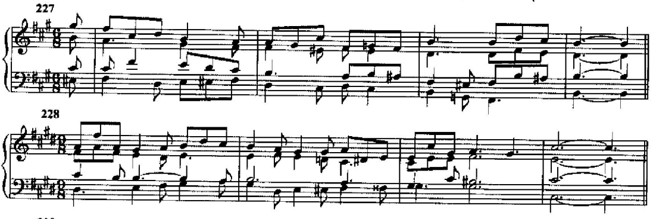

- Повторение именных гармоний. Играть в разных тональностях.
Мажор |  | Минор
Шопеновская доминанта – III ступень в мелодии
(ладово окрашенная доминанта)
*D₉ – VI ступень в мелодии
Григовская | II₉, II⁶₅^{#1} |  | Рахманиновская | УмVII⁴₃⁴
Григовская камбиата | D³ T⁵ |  | Шубертова ступень | VI_{moll}
Чайковского | T II₂^{#1, #3} T |  | Чайковского | t DDув⁶₅
Прокофьевская доминанта | D^{#5#7}  (нижняя атакта на D басу)
Моцартовские квинты | DDув⁶₅ D
Вне лада
Скрябинская гармония |  | D₉ ^{b5#5} (с расщепленной квинтой)
Прометеев аккорд |  | D₉^{6 b5}

- Сольфеджирование. Ладухин 99,100.
- Подготовка к контрольному уроку (энгармоническая замена Ммаж₇, УмVII₇).

Все задания урока присылать по мере готовности в виде фото- , аудио- или видеофайлов (игра упражнений, пение с листа).
Материалы присылать по мере готовности, но не позднее 22.05.2020.
Способ передачи: дистанционно, личным сообщением в соц.сетях или на электронную почту lena.yushkova@gmail.com

